|  |  |  |  |  |  |
| --- | --- | --- | --- | --- | --- |
| Министерство науки и высшего образования РФ | | | | | |
| Федеральное государственное автономное | | | | | |
| образовательное учреждение высшего образования | | | | | |
| **«СИБИРСКИЙ ФЕДЕРАЛЬНЫЙ УНИВЕРСИТЕТ»** | | | | | |
|  | | | | | |
| Институт космических и информационных технологий | | | | | |
| институт | | | | | |
| Программная инженерия | | | | | |
| кафедра | | | | | |
|  | | | | | |
|  | | | | | |
|  | | | | | |
|  | | | | | |
|  | | | | | |
|  | | | | | |
|  | | | | | |
|  | | | | | |
|  | | | | | |
|  | | | | | |
| **ОТЧЕТ О ПРАКТИЧЕСКОЙ РАБОТЕ** | | | | | |
| Основы языка определения данных | | | | | |
| тема | | | | | |
|  | | | | | |
|  | | | | | |
|  | | | | | |
|  | | | | | |
|  | | | | | |
|  | | | | | |
|  | | | | | |
|  | | | | | |
|  | | | | | |
|  | | | | | |
|  | | | | | |
|  | | | | | |
|  | | | | | |
|  | | | | | |
|  | | | | | |
|  | | | | | |
| Преподаватель | |  |  |  | А. Д. Вожжов |
|  | |  | подпись, дата |  | инициалы, фамилия |
| Студент | КИ23-17/1б, 032320521 |  |  |  | А. С. Лысаковский |
|  | номер группы, зачётной книжки |  | подпись, дата |  | инициалы, фамилия |
|  | | | | | |
|  | | | | | |
| Красноярск 2025 | | | | | |

# ВВЕДЕНИЕ

## Цель работы

Изучить теоретический материал по теме «Основы языка определения данных». Выполнить задания.

## Задачи

В рамках данной практической работы необходимо выполнить следующие задачи:

1. изучить теоретический материал по предложенной теме;
2. выполнить задание;
3. предоставить отчёт преподавателю.

## Задание

Задание данной практической работы состоит из 4 частей:

1. Выполнить задания из главы 5 из книги на е-курсах.

# ХОД РАБОТЫ

## Задание 1

На рисунке 1 показан результат выполнения задания.

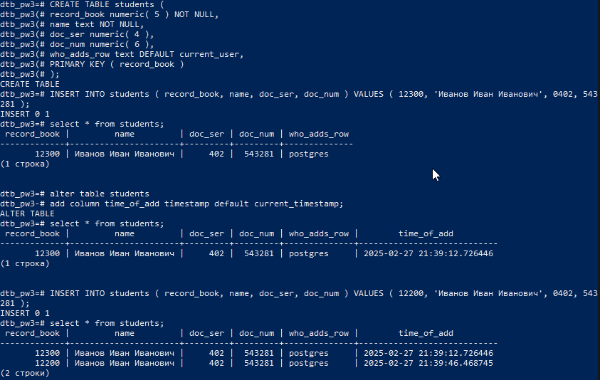

Рисунок 1 — Выполнение задания 1

## Задание 2

На рисунках 2, 3, 4 показан результат выполнения задания.

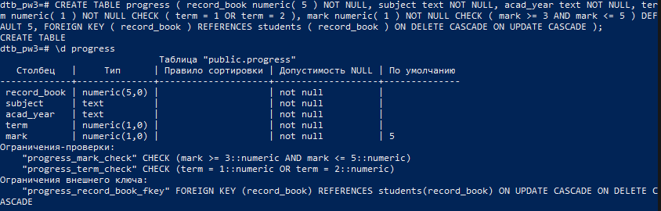

Рисунок 2 — Создание таблицы и вывод сведений



Рисунок 3 — Модификация столбца

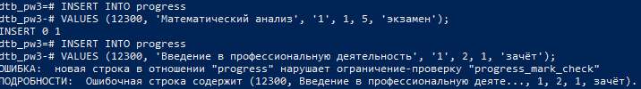

Рисунок 4 — Вставка значений

Можно добавить ограничения на не пустоту subject.

## Задание 3

На рисунках 5, 6, 7 показан результат выполнения задания.



Рисунок 5 — Вставка значений



Рисунок 6 — Модификация столбцов

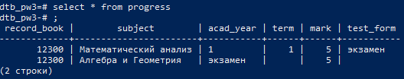

Рисунок 7 — Вывод результата

Гипотеза подтвердилась. Проверка нужна.

## Задание 4

На рисунках 8, 9 показан результат выполнения задания.



Рисунок 8 — Модификация столбца



Рисунок 9 — Вставка значений

Проверка значений происходит на этапе вставки.

## Задание 5

На рисунках 10, 11, 12, 13, 14 показан результат выполнения задания.

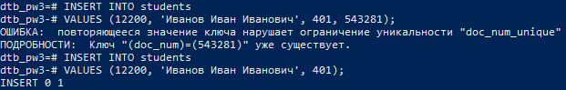

Рисунок 10 — Вставка значений, проверка, часть 1



Рисунок 11 — Вставка значений, проверка, часть 2



Рисунок 12 — Вставка значений, проверка, часть 3



Рисунок 13 — Модификация столбцов



Рисунок 14 — Вставка значений, проверка

## Задание 6

На рисунках 15, 16, 17, 18, показан результат выполнения задания.

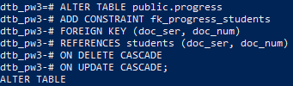

Рисунок 15 — Модификация таблицы, добавление внешних ключей



Рисунок 16 — Модификация таблицы, смена ключа, часть 1



Рисунок 17 — Модификация таблицы, смена ключа, часть 2



Рисунок 18 — Вставка значений, проверка

## Задание 7

На рисунках 19, 20, 21, 22, 23, 24, 25 показан результат выполнения задания.

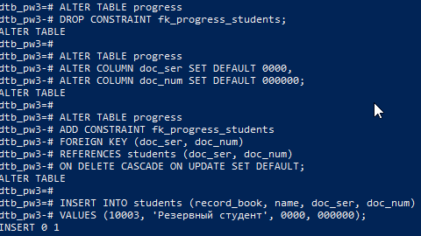

Рисунок 19 — Тест ON UPDATE SET DEFAULT



Рисунок 20 — Вставка значений, проверка

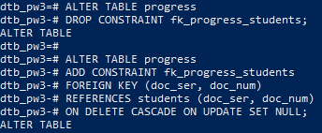

Рисунок 21 — Тест ON UPDATE SET NULL

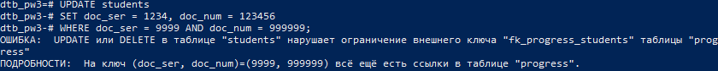

Рисунок 22 — Вставка значений, проверка

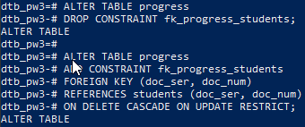

Рисунок 23 — Тест ON UPDATE RESCTRICT



Рисунок 24 — Вставка значений



Рисунок 25 — Обновление значений

## Задание 8

На рисунках 26, 27, 28, 29, 30 показан результат выполнения задания.

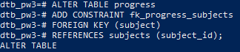

Рисунок 26 — Модификация таблицы, добавление внешнего ключа



Рисунок 27 — Вставка данных

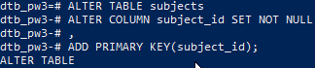

Рисунок 28 — Модификация таблицы



Рисунок 29 — Создание таблицы



Рисунок 30 — Вставка значений

## Задание 9

На рисунках 31, 32 показан результат выполнения задания.



Рисунок 31 — Добавление ограничения



Рисунок 32 — Вставка значений

Есть такие же недочёты, столбец subject не имеет проверку на пустоту.

## Задание 10

На рисунках 33, 34, 35 показан результат выполнения задания.



Рисунок 33 — Модификация таблицы

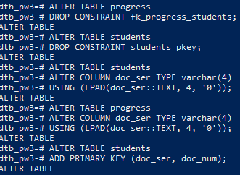

Рисунок 34 — Прогресс выполнения задания

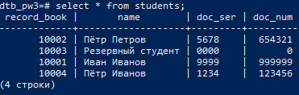

Рисунок 35 — Результат

Операция прошла не без затруднений. Нельзя так просто заменить данные.

## Задание 11

На рисунках 36, 37 показан результат выполнения задания.

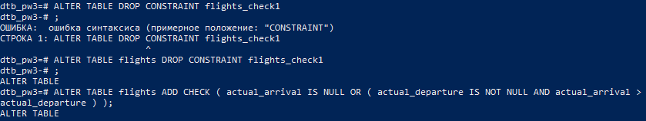

Рисунок 36 — Модификация таблицы

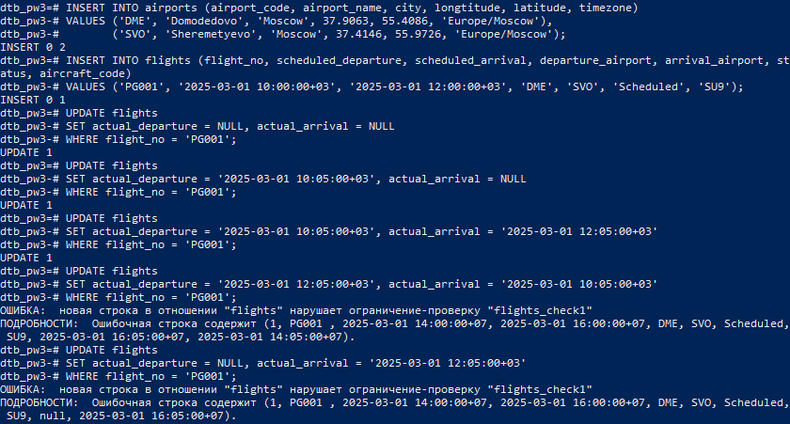

Рисунок 37 — Прогресс выполнения задания

## Задание 12

На рисунках 38, 39, 40 показан результат выполнения задания.

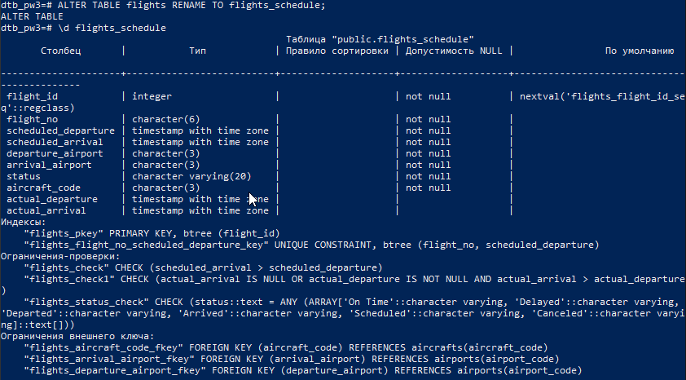

Рисунок 38 — Переименование таблицы

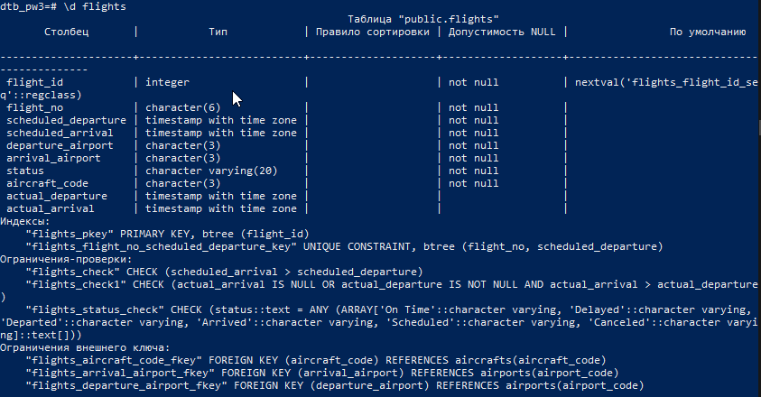

Рисунок 39 — Вид таблицы



Рисунок 40 — Вставка значений

Ответ на вопрос в задании: да, ограничения перенеслись.

## Задание 13

На рисунке 41 показан результат выполнения задания.

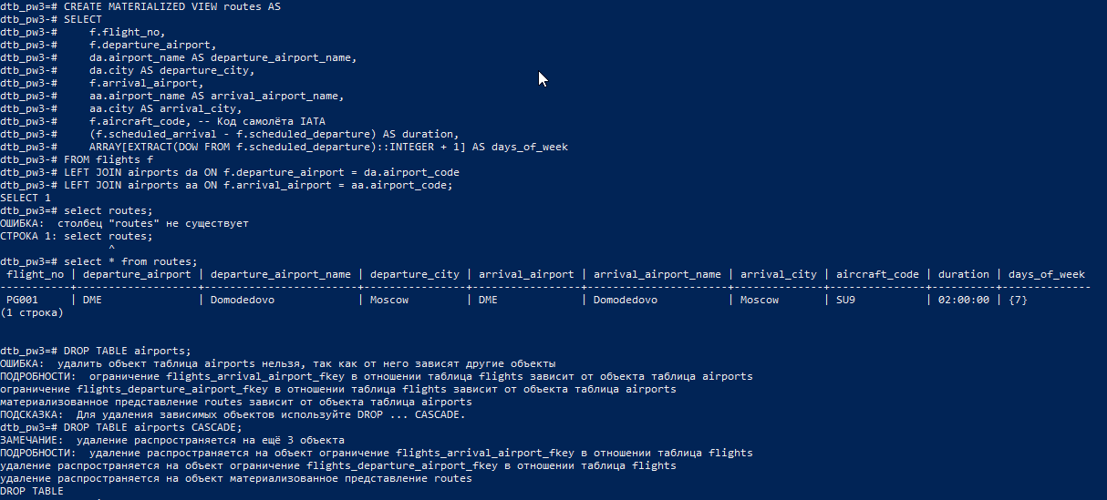

Рисунок 41 — Создание таблицы

## Задание 14

На рисунках 42, 43, 44 показан результат выполнения задания.

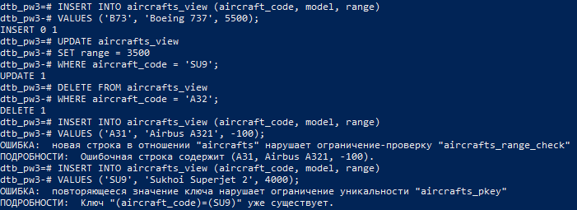

Рисунок 42 — Проверка обычного представления

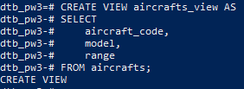

Рисунок 43 — Создание представления

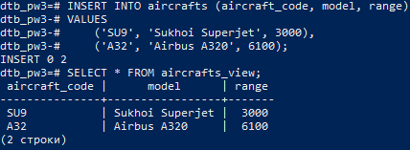

Рисунок 44 — Вставка значений в таблицу

## Задание 15

На рисунках 45, 46, 47, 48 показан результат выполнения задания.

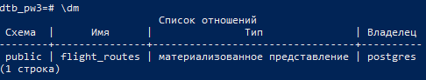

Рисунок 45 — Созданное материализованное представление



Рисунок 46 — Модификация представления

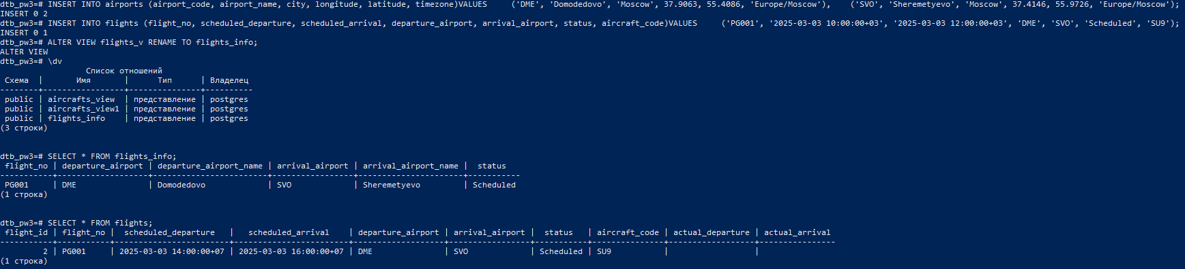

Рисунок 47 — Вставка значений, проверка

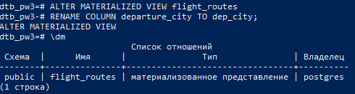

Рисунок 48 — Модификация представления

## Задание 16

На рисунке 49 показан результат выполнения задания.

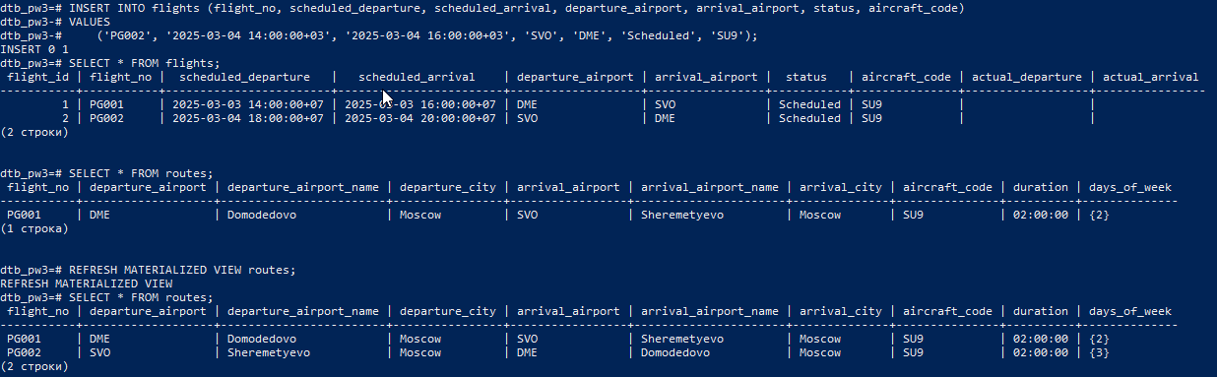

Рисунок 49 — Вставка значений

## Задание 17

На рисунке 50 показан результат выполнения задания.

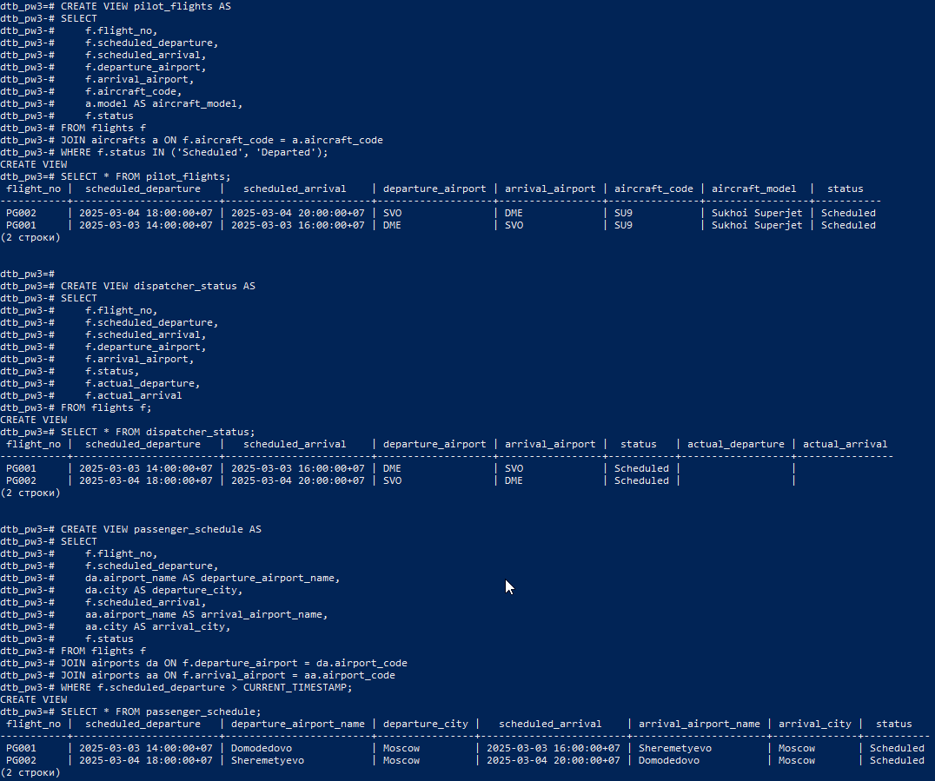

Рисунок 50 — Тест представлений

## Задание 18

На рисунке 51 показан результат выполнения задания.

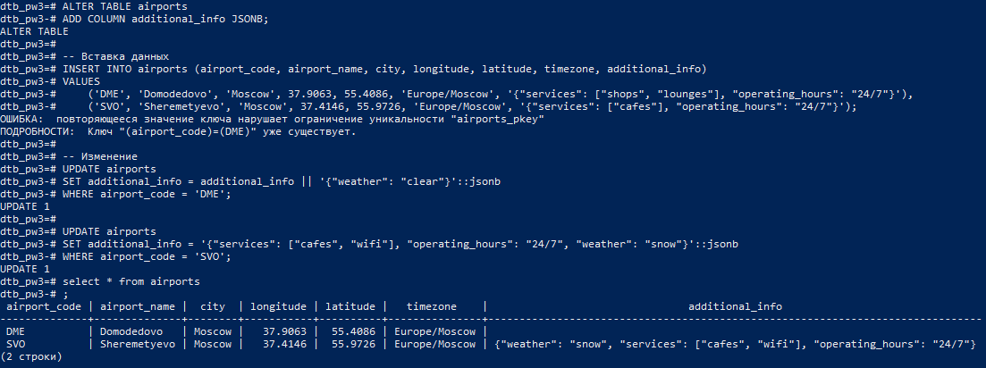

Рисунок 51 — Модификация таблиц, обновление значений

## Задание 19

На рисунках 52, 53, 54, 55 показан результат выполнения задания.



Рисунок 52 — Модификация столбца



Рисунок 53 — Обновление таблицы



Рисунок 54 — Добавление столбца



Рисунок 55 — Обновление значения

# ЗАКЛЮЧЕНИЕ

По результатам работы был изучен теоретический материал по теме «Основы языка определения данных». Все поставленные цели и задачи были выполнены.